Kế hoạch dạy học: Bài học Stem 3
Bài 1. HỌ HÀNG NỘI, NGOẠI (Thời lượng: 2 tiết)

Gợi ý thời điểm tổ chức: Khi dạy nội dung Họ hàng nội, ngoại (môn Tự nhiên và xã hội)
Bài 1: Họ hàng và những ngày kỉ niệm của gia đình – Bộ sách KNTT
Bài 1: Họ hàng nội, ngoại – Bộ sách CD
Bài 1: Họ nội, họ ngoại – Bộ sách CTST
Mô tả bài học:
Nêu được mối quan hệ họ hàng nội, ngoại; biết xưng hô và bày tỏ tình cảm với họ hàng nội, ngoại; vận dụng nhận dạng hình phẳng, hình khối và kĩ năng vẽ, cắt, dán, sắp xếp,... để làm cây gia đình.
Nội dung chủ đạo và tích hợp trong bài học
Môn học |  | Yêu cầu cần đạt
Môn học chủ đạo | Tự nhiên và xã hội | – Nêu được mối quan hệ họ hàng nội, ngoại và xưng hô đúng với các thành viên trong gia đình thuộc họ nội, họ ngoại.  – Vẽ, viết hoặc cắt dán ảnh vào sơ đồ gia đình và họ hàng nội, ngoại theo mẫu.
Môn học tích hợp | Toán học | – Nhận dạng được hình vuông, hình tròn, hình tam giác, hình chữ nhật, khối lập phương, khối hộp chữ nhật… thông qua việc sử dụng bộ đồ dùng học tập cá nhân hoặc vật thật.  – Thực hiện được việc đo độ dài bằng thước thẳng với đơn vị đo là cm.  – Giải quyết được một số vấn đề liên quan đến gấp, cắt, ghép, xếp, vẽ và tạo hình trang trí.
 | Mĩ thuật | – Sử dụng được các vật liệu có sẵn làm sản phẩm.  – Thể hiện được chi tiết, hình ảnh làm trọng tâm ở sản phẩm.  – Làm được các sản phẩm vẽ, cắt, xé dán theo sở thích.  – Trưng bày, giới thiệu được sản phẩm, chia sẻ mục đích sử dụng.

I. YÊU CẦU CẦN ĐẠT (CỦA BÀI HỌC)
– Nêu được mối quan hệ họ hàng nội, ngoại và xưng hô đúng với các thành viên trong gia đình thuộc họ nội, họ ngoại.
– Vẽ, viết hoặc cắt dán ảnh vào sơ đồ gia đình và họ hàng nội, ngoại theo mẫu.
– Nhận dạng được hình vuông, hình tròn, hình tam giác, hình chữ nhật, khối lập phương, khối hộp chữ nhật… thông qua việc sử dụng bộ đồ dùng học tập cá nhân hoặc vật thật.
– Thực hiện được việc đo độ dài bằng thước thẳng với đơn vị đo là cm.
– Giải quyết được một số vấn đề liên quan đến gấp, cắt, ghép, xếp, vẽ và tạo hình trang trí.
– Sử dụng được các vật liệu có sẵn làm sản phẩm.
– Thể hiện được chi tiết, hình ảnh làm trọng tâm ở sản phẩm.
– Làm được các sản phẩm vẽ, cắt, xé dán theo sở thích.
– Trưng bày, giới thiệu được sản phẩm, chia sẻ mục đích sử dụng.
II. ĐỒ DÙNG DẠY HỌC
1. Chuẩn bị của giáo viên
– Các phiếu học tập (như ở phụ lục).
– Dụng cụ và vật liệu (dành cho 1 HS).
STT | Thiết bị/ học liệu | Số lượng
1 | Giấy bìa A4 | 2 tờ
2 | Ống giấy (nếu có sẵn) | 01
3 | Băng dính hai mặt hoặc hồ dán | 1 cuộn/1 lọ
2. Chuẩn bị của học sinh (dành cho 1 học sinh)
STT | Thiết bị/dụng cụ | Số lượng
1 | Thước kẻ | 1 cái
2 | Kéo thủ công | 1 cái
3 | Hộp bút (lông) màu | 1 hộp
4. | Giấy màu | 1 tập
5 | Thông tin, tranh ảnh có các thành viên gia đình thuộc họ nội, họ ngoại để giới thiệu | Tuỳ thuộc vào HS

III. CÁC HOẠT ĐỘNG DẠY HỌC CHỦ YẾU
1. Ổn định tổ chức
2. Các hoạt động dạy học chủ yếu
Hoạt động của giáo viên | Hoạt động của học sinh
Tiết 1
Khởi động tiết học, ổn định tổ chức
– GV mời HS tham gia trò chơi “đoán tuổi”.  Gia đình bạn Minh có 5 người, hãy đoán tuổi từng người trong gia đình nhé.  – Thời gian suy nghĩ mỗi câu hỏi là 5 giây.  Câu 1: Bạn Minh năm nay lên lớp 3, hỏi năm nay bạn Minh bao nhiêu tuổi?  – Giáo viên mời HS trả lời.  – GV chiếu đáp án: Minh 9 tuổi  Câu 2: Bố Minh hơn Minh 30 tuổi, hỏi năm nay bố Minh bao nhiêu tuổi?  – Giáo viên mời HS trả lời.  – GV chiếu đáp án: Bố Minh 39 tuổi.  Câu 3: 4 năm trước tuổi Minh bằng tuổi em gái hiện nay, hỏi em gái Minh bao nhiêu tuổi?  – GV mời HS trả lời.  – GV chiếu đáp án: Em gái Minh 5 tuổi.  Câu 4: Tuổi mẹ Minh gấp 7 lần tuổi em gái Minh, hỏi năm nay mẹ Minh bao nhiêu tuổi?  – GV mời HS trả lời.  – GV nêu đáp án: Mẹ Minh 35 tuổi.  Câu 5: Tổng số tuổi của 3 anh em Minh là 17 tuổi. Hỏi 3 năm nữa em trai Minh bao nhiêu tuổi?  – GV mời HS trả lời.  – GV nêu đáp án: 3 năm nữa em trai Minh 6 tuổi.  – GV nhận xét và tuyên dương HS có nhiều câu trả lời đúng. | – HS theo dõi.  – HS trả lời.  – HS trả lời.  – HS trả lời.  – HS trả lời.  – HS trả lời.
KHỞI ĐỘNG (Xác định vấn đề)
Hoạt động 1: Hát và vận động theo nhạc
GV mời cả lớp hát và vận động theo nhạc của bài hát: “Có ông bà, có ba má” của nhạc sĩ Sông Trà.  GV tổ chức cho HS trao đổi sau khi hát.  – Em cho biết bài hát nhắc đến những ai trong gia đình bạn nhỏ?  – Theo em, các thành viên trong gia đình bạn nhỏ có mối quan hệ với nhau như thế nào?  – GV dẫn dắt đưa ra nhiệm vụ của bài học và giao nhiệm vụ cho HS làm sản phẩm cây gia đình đảm bảo các yêu cầu sau:  + Thể hiện được các thành viên trong gia đình, họ hàng bên nội, bên ngoại.  + Thể hiện đúng mối quan hệ và cách xưng hô với các thành viên trong gia đình thuộc họ hàng bên nội, bên ngoại.  + Hình ảnh đẹp mắt, chữ viết rõ ràng. | – HS hát và vận động theo nhạc của bài hát.  – HS trao đổi, thảo luận.  – HS trả lời.  – HS theo dõi.
HÌNH THÀNH KIẾN THỨC
Hoạt động 2: Tìm hiểu về mối quan hệ họ hàng nội, ngoại trong gia đình
– GV tổ chức cho HS làm việc nhóm mỗi nhóm từ  6 – 8 HS.  – GV yêu cầu các nhóm quan sát sơ đồ và cho biết:  + Những thành viên nào là họ hàng bên nội của bạn Minh.  + Những thành viên nào là họ hàng bên ngoại của bạn Minh.  + Cách Minh xưng hô với các thành viên trong gia đình thuộc họ hàng bên nội và bên ngoại như thế nào?  – GV mời 1 nhóm lên báo cáo kết quả thảo luận.  – GV mời các nhóm khác lên bổ sung.  – GV nhận xét câu trả lời của HS và chiếu đáp án.  – GV mở rộng thêm cách xưng hô với các thành viên trong họ hàng nội, ngoại ở các vùng miền có sự khác biệt.  Ví dụ:  Người sinh ra mình thì ở miền bắc gọi là mẹ, miền nam gọi là má, miền trung gọi là mạ.  Chị gái của bố miền bắc gọi là bác gái, miền nam gọi là cô, miền trung gọi là o.  GV chia cặp đôi:  – Cô mời các em lấy phiếu học tập số 1 đã chuẩn bị ở nhà để kể về một số thành viên trong gia đình thuộc họ hàng bên nội và bên ngoại trong nhóm đôi của em.  – Cô mời em lên chia sẻ về một số thành viên trong gia đình thuộc họ hàng bên nội và bên ngoại của mình (em có thể sử dụng tranh ảnh của các thành viên trong gia đình để giới thiệu).  – Cô mời em lên chia sẻ về công việc và nghề nghiệp của người lớn trong gia đình em.  – GV yêu cầu HS: Em hãy cắt những tờ giấy hình bàn tay và viết những việc có thể làm để thể hiện tình cảm với người thân.  – Cô mời em lên chia sẻ trước lớp về những việc em có thể làm để thể hiện tình cảm với các thành viên trong gia đình thuộc họ hàng bên nội, bên ngoại.  – GV: Cô mời các em hãy dán những bàn tay ghi việc làm của mình lên “Cây hạnh phúc” và cùng nhau thực hiện những việc làm đó hằng ngày nhé.  – GV tổng kết và chuyển sang hoạt động tiếp theo. | – HS làm việc nhóm.  – HS lên báo cáo kết quả.  – Đại diện các nhóm khác bổ sung.  – HS theo dõi.  – HS thực hiện.  – HS chia sẻ.  – HS chia sẻ.  – HS thực hiện cắt.  – HS thực hiện dán.
LUYỆN TẬP – VẬN DỤNG
Hoạt động 3: Đề xuất ý tưởng và cách làm “cây gia đình”
a. GV chuẩn bị “cây gia đình”  – Cô mời các em quan sát “cây gia đình” và hoàn thành phiếu học tập số 2.  – Cô mời em lên chia sẻ trước lớp về các bộ phận và cách thể hiện mối liên hệ giữa các thành viên trong gia đình họ hàng nội, ngoại.  – GV đưa ra câu hỏi trao đổi:  – Theo em “cây gia đình ” có đặc điểm gì? (chất liệu, thông tin trên cây gia đình, cách thể hiện thông tin: viết hay vẽ hay xé dán).  – GV nhận xét câu trả lời của HS.  – Đưa ra tiêu chí làm cây gia đình:  + Thể hiện được các thành viên trong gia đình, họ hàng bên nội, bên ngoại.  + Thể hiện đúng mối quan hệ và cách xưng hô với các thành viên trong gia đình thuộc họ hàng bên nội, bên ngoại.  + Hình ảnh đẹp mắt, chữ viết rõ ràng.  b. GV tổ chức cho HS thảo luận nhóm đôi, hoàn thành phiếu học tập số 3 để chia sẻ về ý tưởng làm “cây gia đình” theo gợi ý.  + Hình dạng của cây (hình trụ, hình chữ nhật).  + Các bộ phận của cây.  + Nguyên vật liệu sử dụng (đất nặn, que gỗ, giấy).  + Số thành viên trong gia đình.  – GV mời HS: Em hãy chia sẻ về ý tưởng làm “cây gia đình” của mình.  – GV nhận xét và lưu ý HS: Các em có thể sử dụng giấy màu, vẽ để thể hiện hình ảnh, thông tin trong “cây gia đình”.  – GV tổng kết hoạt động: Chúng ta đã có ý tưởng và giải pháp làm “cây gia đình”, chúng ta sẽ chuẩn bị dụng cụ và vật liệu để giờ sau làm cây gia đình các em nhé.  – GV hướng dẫn HS thực hiện các nhiệm vụ tiếp theo. | – HS quan sát và hoàn thành phiếu học tập số 2.  – HS chia sẻ.  – HS trao đổi và trả lời câu hỏi.  – HS theo dõi.  – HS thảo luận nhóm theo gợi ý.  – HS hoàn thành phiếu học tập số 3.  – HS chia sẻ.  – HS theo dõi.
Tiết 2
Hoạt động 4: Làm cây gia đình Cách tiến hành
– Giáo viên giao dụng cụ và đồ vật liệu cho học sinh  – GV chiếu các bước gợi ý làm “cây gia đình”.  Bước 1: Làm thân cây  Bước 2: Làm tán lá  Bước 3: Làm các thẻ thành viên gia đình  Bước 4: Hoàn thiện và trang trí sản phẩm  (GV lưu ý học sinh:  Các em có thể sử dụng thêm giấy màu, băng dính,… các đồ dùng có trong bộ đồ dùng Mĩ thuật, Toán, Tiếng việt hoặc vật liệu khác để thể hiện.  Xác định số lượng thành viên trong gia đình họ hàng nội, ngoại cần trình bày trước khi làm)  – GV tổ chức cho HS làm cây gia đình của cá nhân.  – GV chiếu các câu hỏi gợi ý cho học sinh: Các em có thể tham khảo các gợi ý sau:  – Các em kiểm tra và điều chỉnh sản phẩm của mình theo các tiêu chí nhé.  – Nếu không đảm bảo theo đúng tiêu chí, em hãy làm lại nhé | – HS thực hiện làm theo dự kiến.  – HS nhận dụng cụ và vật liệu để làm “cây gia đình”.  – HS theo dõi.  – HS làm cây gia đình.  – HS tham khảo các câu hỏi gợi ý.  – HS kiểm tra và điều chỉnh sản phẩm của mình.
Hoạt động 5: Giới thiệu và trưng bày sản phẩm của mình
– Các em hãy trưng bày sản phẩm của mình theo nhóm nhé.  – Các em giới thiệu sản phẩm của mình theo các gợi ý sau:  + Vật liệu sử dụng.  + Các thành viên trong gia đình.  + Tình cảm của em với các thành viên trong gia đình.  – Cô mời cả lớp đi tham quan quanh lớp để xem các sản phẩm trưng bày của các nhóm.  (Cô lưu ý nhóm trưởng: Mỗi nhóm phân công 2 bạn ở lại để giới thiệu sản phẩm, sau khi các bạn khác tham quan xong lại đổi chỗ cho 2 bạn để tất cả đều được tham quan nhé)  – GV tổ chức cho HS chia sẻ cảm nhận.  – Cô mời các em chia sẻ cảm nhận của mình về cây gia đình mà em thích nhất và giải thích vì sao em thích cây gia đình đó?  – GV phát phiếu đánh giá cho HS.  – Các em hãy thực hiện tự đánh giá sản phẩm và vẽ ngôi sao tương ứng với những việc em đã làm nhé.  – Cô mời các nhóm đánh giá, trao đổi với nhóm bạn về sản phẩm của nhóm mình.  – Các em thân mến! trong giờ học với chủ đề họ hàng nội, ngoại, các em đã tham gia tích cực làm sản phẩm cây gia đình, thông qua sản phẩm các em đã thể hiện được tình cảm, sự gắn bó của bản thân với họ hàng nội, ngoại, cô khen các nhóm có sản phẩm cây gia đình được nhiều bạn bè yêu thích. Một số cây gia đình của các bạn chưa được đẹp mắt lắm, các em hãy cố gắng tiếp tục hoàn thiện để cho đẹp hơn nhé.  – GV nhận xét, tổng kết việc làm cây gia đình.  – Cả lớp chúng ta đã làm tốt cây gia đình theo các tiêu chí đã đề ra. Cô chúc mừng cả lớp. | – HS trưng bày sản phẩm theo nhóm.  – HS theo dõi.  – HS tham quan sản phẩm trưng bày của các nhóm.  – 2 HS mỗi nhóm giới thiệu sản phẩm.  – HS chia sẻ.  – HS hoàn thiện phiếu đánh giá.  – HS trao đổi, góp ý về sản phẩm của nhóm bạn.  – HS theo dõi.  – HS theo dõi.

IV. NHIỆM VỤ TIẾP THEO
– Các em hãy cùng nhau chuẩn bị các dụng cụ, vật liệu cho buổi học sau.
– Giấy trắng hoặc giấy màu, bìa, bút màu, bút chì, tẩy, thước kẻ, kéo, keo, lõi giấy, đất nặn.

V. PHIẾU HỌC TẬP

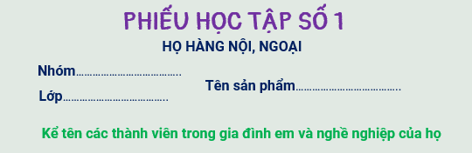
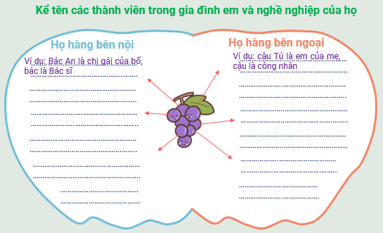 | 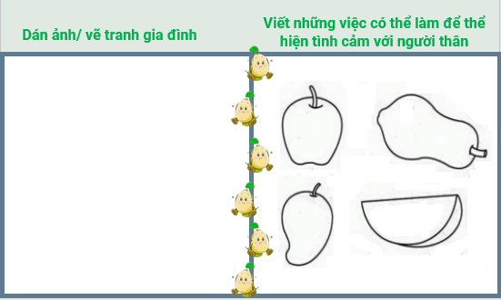

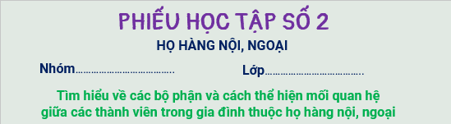
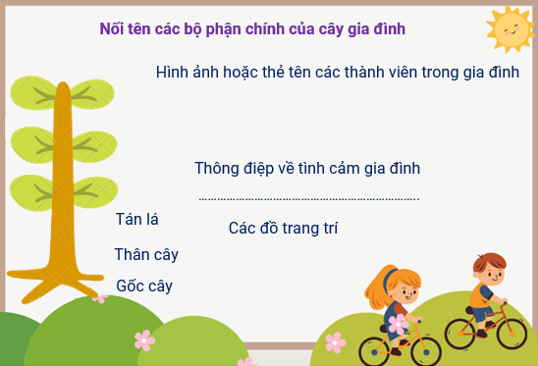 | 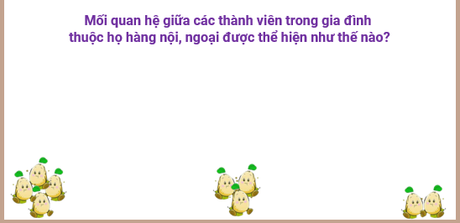

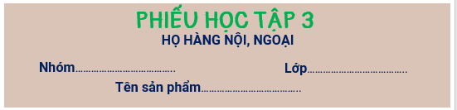
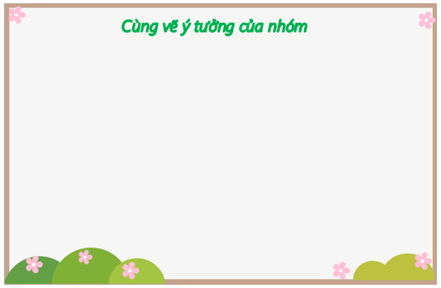 | 